Тема поста: Статистика - получено загранпаспортов
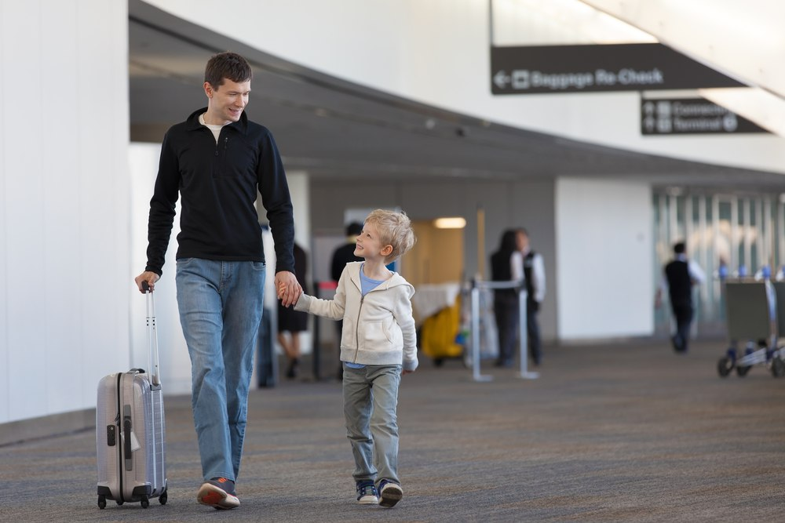

Facebook / ВК / ЖЖ
#цифрыГосуслуг
700 тысяч загранпаспортов через gosuslugi.ru
С января 2015 года пользователи электронных госуслуг получили 698 тысяч заграничных паспортов. Две трети паспортов выдали взрослым, треть — детям. 146 тысяч паспортов получили дети младше 14 лет.
На портале госуслуг можно подать заявление на обычный загранпаспорт(FB - https://goo.gl/HZTTQL, ВК - https://goo.gl/wc6PHv) и паспорт с биометрическими данными (FB - https://goo.gl/XSFK9M, ВК - https://goo.gl/dNK5sM).
В обычном загранпаспорте — 36 страниц, он действует 5 лет. Подходит тем, кто часто путешествует и получает много виз.
В биометрическом паспорте — 46 страниц, но он действует 10 лет. Подходит тем, кто путешествует немного — получает визы не чаще 2–3 раз в год.
Если собираетесь в отпуск, а загранпаспорта еще нет, оформите его на госуслугах: (ссылка). Это проще, чем кажется.

Twitter
#цифрыГосуслуг C начала 2015 года пользователи госуслуг получили 684 016 заграничных паспортов с помощью портала: https://goo.gl/dE5wRC

